
PERMBLEDHJE EKZEKUTIVE

Sistemi i drejtësisë në Republikën e Shqipërisë bazohet mbi parimet e pavarësisë, llogaridhënies, transparencës dhe efiçencës. Kjo e fundit është sinonim i drejtësisë pa vonesa. Drejtësia e vonuar është drejtësi e munguar!
INFOÇIP po përdor teknologjitë moderne informatike për të ekspozuar objektivisht problematikën e vonesave. Përdorimi i të dhënave për të bërë një politikë të zgjuar në Drejtësi është vizioni ynë. Për këtë qëllim ne krijuam në 2016 Platformën GJYKATAEHAPUR.AL për të matur kohëzgjatjen gjyqësore dhe vonesat në arsyetimin e vendimit. Platforma demokratizon mbikqyrjen e Gjyqësorit nga qytetarët dhe nxit vlerësimin kritik mbi praktikat negative. Interesi Publik vjen i pari pasi ai është konsumatori kryesor i shërbimit të gjykatave.
Shtimi i konfliktit gjyqësor shton ngarkesën e punës për gjykatat. Praktikat gjyqësore të pa-unifikuara, menaxhimi jo-profesional si dhe mungesa e sistemeve elektronike kane gjithashtu ndikim negativ në situatën e vonesave dhe në ricliklimin e gjykimeve brenda sistemit.
Megjithatë, efikasiteti i gjykatës sigurohet më së pari nga një trupë e mjaftueshme dhe profesionale gjyqtarësh dhe ndihmesish ligjore tek të cilët shpëndahet ngarkesa e dosjeve. Sa më shumë gjyqtarë, aq më pak ngarkesë për secilin, rrjedhimisht më pak vonesa për Publikun.
Për shkak të fazës tranzitore të Reformës në Drejtësi, trupa gjyqësore ka një zvogëlim të numrit të saj si pasoje e vetingut. Reduktimi i trupës gjyqësore ka krijuar disa vështirësi. KLGJ ka marrë në kohën e duhur vendime të drejta per skemën e delegimit. KLGJ po bën një punë shumë të mirë për t’ju përgjigjur drejt situatave tranzitore që ka krijuar Reforma në Drejtësi. Përmes kësaj Konference ne synojmë që të ofrojmë kontributin tonë në këtë drejtim, duke sjelle modele të analizës gjyqësore që bazohen tek fuqia e procesimit informatik të të dhënave.
Në parim, shpejtësia e largimeve nga sistemi ka nevojë të barazohet me shpejtësinë e prurjeve në sistem. Sipas të dhënave që i referohen Raportit për Shqipërinë të bëre publik 4 ditë më parë nga Delegacioni i BE, deri tani janë vetuar 234 gjyqtarë e prokurorë; 143 prej tyre ose 60% e totalit kanë përfunduar me largim nga sistemi (me vendim ose me dorëheqje). Ndërkohë, Shkolla e Magjistraturës pritet të sjellë rreth 57 magjistratë të rinj që përfundojnë programin e tyre tre vjeçar në vitin 2021. Raporti aktual, rreth 2/1 "Largime-Emërime", duhet parë me kujdes në këtë fazë, me synimin që treguesit e eficiencës të mos përkeqësohen dhe Publiku të mos penalizohet.
Situata në gjykatat e apelit meriton të vlerësohet me kujdes, jo vetëm sepse vendimet në shkallë të dytë janë të ekzekutueshme, por edhe sepse magjistratët që nxjerr shkolla e magjistraturës mund të fillojnë punë vetëm në shkallën e parë, dhe jo direkt në Apel ku nevojitet pasja e një përvoje 10 vjeçare pune.
Duhen gjetur mekanizma ligjore të efektshëm që garantojnë prurjet e reja, në respekt te parashikimeve te rendesishme që permban ligji Nr. 98/2016 “Për Organizimin e Pushtetit Gjyqësor në RSH”. Sipas nenit 15/b te ketij ligji, “gjykata e apelit me juridiksion të përgjithshëm dhe administrativ, duhet të kënë së paku dhjetë gjyqtarë”.
Para fillimit të procesit të vetingut, Shqipëria kishte rreth 12 gjyqtarë për 100.000 banorë. Sipas Komisionit Evropian për Efikasitetin e Drejtësisë (CEPEJ), mesatarja evropiane është 21 gjyqtarë për 100000 banorë. Ështe e domosdoshme që në kuadër të Reformës në Drejtësi të gjejmë mënyrat që të ecim drejt këtyre standarteve europiane.
Reforma e rretheve gjyqësore duhet të marrë në analizë treguesit e ngarkesës dhe të vonesave eventuale. Platfoma GJYKATAEHAPUR.AL ofron një instrument pune të automatizuar në këtë drejtim. Ne rekomandojmë që të ekplorohen të gjitha mundësitë për plotësimin me trupë gjyqësore të gjykatave ekzistuese para se të konsiderohet heqja e tyre nga harta gjyqësore.
Pjesa dërmuese e çështjeve që prodhojnë ngarkesë për gjykatën janë ato të themelit. Ligji procedural nuk cakton afate strikte per mbarimin e tyre, por referon gjithsesi afatet e gjykimit të arsyeshëm (neni 399/2 K.Pr.Civile). Për këtë arsye ato janë një indikator domethënës për të testuar ofrimin në kohë të shërbimit të drejtesisë publikut. Treguesit e matur nga INFOÇIP në kuadër të këtij studimi sjellin disa histori suksesi, por edhe disa shqetësime:
Në vitin 2016, në Gjykaten e Apelit Tiranë, palët gjyqesore prisnin mesatarisht 355 ditë që të shqyrtohej një çështje themeli, ndërkohë që në vitin 2019, koha e pritjes u rrit mbi 480 ditë. Sot kjo gjykatë ka 17 gjyqtarë, nga 30 që duhet të kishte si rregull ne organikë.
Gjykatat me treguesit më të qëndrueshme, që evidentohen nga studimi i INFOCIP është Gjykata e Apelit Gjirokastër. Në vitin 2017, qytetetarët prisnin mesatarisht 92 ditë që një çështje themeli të gjykohej plotësisht; në 2019-ën koha e pritjes është 103 ditë, pra thuajse e pandryshuar.
Apeli Gjirokastër rezulton në këtë vleresim me treguesit me të mirë sa i takon kohëzgjatjes gjyqësore të një cështje themeli, krahasuar me të gjitha gjykatat e tjera të apeleve. Treguesit e saj caktojnë si të thuash rekordin kombëtar të kohës së shqyrtimit në apel. Para dy muajsh, trupa gjyqësore e kasaj gjykata pësoi largimin e pare. Të tjera largime mund të pasojnë dhe treguesit mund të mos jenë më të njëjtën në fund të vitit 2020.
E vetmja gjykatë apeli me tregues te përmirësuar të kohëzgjatjes gjyqësore është ajo e Durrësit. Në vitin 2016, qytetarët prisnin mesatarisht 337 ditë që çështja e tyre e themelit të merrte një vendim, ndërkohë që në vitin 2019 ata pritën mesatarisht 317 ditë. Në gjashtë-mujorin e parë të 2019, treguesi ishte më i mire, me rreth 307 ditë. Në 26 nëntor 2019 godina e gjykatës u dëmtua seriozisht nga termëti dhe ajo është shpërgulur në Kavajë, ku ushtron aktivitetin e saj që nga ajo kohë. Aktualisht gjykata punon me 5 gjyqtarë. Dy janë larguar për shkak të vetingut, kurse një pjesë tjetër për shkak të moshës së daljes në pension, apo pezullime)
Para 4 muajsh u vlerësuan edhe Apeli Vlore, Shkoder dhe Korçë. Për vitin 2019 në këto gjykata u matën treguesit e 6-mujorit të parë. Nga vlerësimi u konkludua sa më poshtë:
Në vitin 2016, në Gjykatën e Apelit Vlore, palët gjyqësore prisnin mesatarisht 315 dite për të degjuar vendimin, ndërkohë që në gjashtë-mujorin e parë të 2019, koha e pritjes u vlerësua mesatarisht 542 ditë. Nga 12 gjyqtarë që parashikon organika, qysh dje kjo gjykatë ka 7.
Në Gjykatën e Apelit Shkodër, në vitin 2016 palët gjyqësore prisnin mesatarisht 295 ditë për një vendim themeli. Në 6-mujorin e parë të 2019 koha u përllogarit 350 ditë. Nga 10 gjyqtarë që duhet të ketë sipas oranikës kjo gjykatë, ajo ka 6 (1 dorëheqje dhe 3 largime nga vetingu).
Gjykata e dytë më e mirë në rang vendi për treguesit e kohëzgjatjes është Apeli Korçë. Ne vitin 2016, palët prisnin mesatarsisht 142 deri në marrjen e vendimit për një çështje themeli. Në gjashtë-mujorin e parë të 2019-ës, treguesi ishte 141 ditë pritjeje. Në gjysmën e dytë të vitit 2019, kjo gjykatë mbeti me 2 gjyqtarë, ndërkohë që organika parashikon 6. Treshet gjykuese formohen përmes skemës së delegimit që ka miratuar me vendim KLGJ, në përgjigje të situatës.
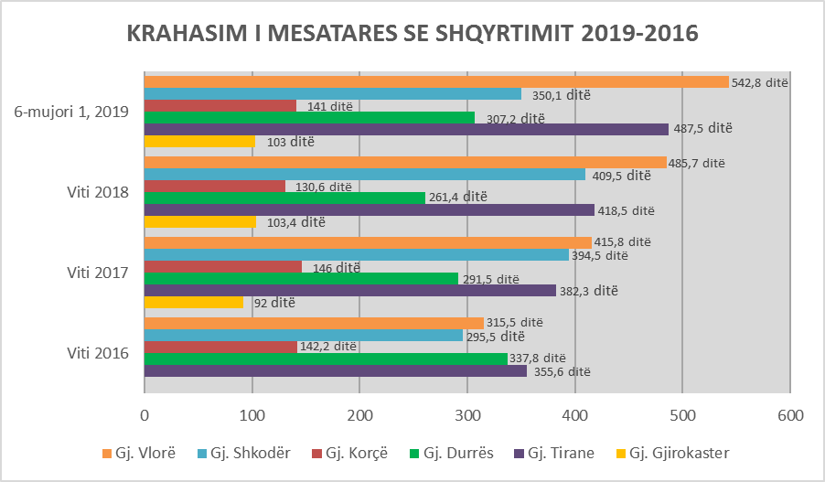
KOHA E ARSYETIMIT TE VENDIMIT

Një tjetër tregues i rëndësishmë që mat ky Vlerësim Tematik është koha e arsyetimit të vendimit gjyqësor për çështjet e themelit në apel (marzh gabimi 3%). Sipas GJEDNJ, kohëzgjatja e një procesi gjyqësor, përllogaritet nga momenti i depozitimit të padisë deri në dorëzimin e vendimit përfundimtar të arsyetuar në sekretarinë e gjykatës. Në të gjitha gjykatat e apelit, koha e arsyetimit të një vendimi gjyqësor është rritur në vitin 2019, krahasuar me vitin 2016. Megjithatë, mesatarja e matur nuk e kapërcen afatin 30 ditor për asnjë gjykatë. Nga ana tjetër, te gjitha çështjet e themelit me vendimet më të vonuara, janë identifikuar nga INFOÇIP.
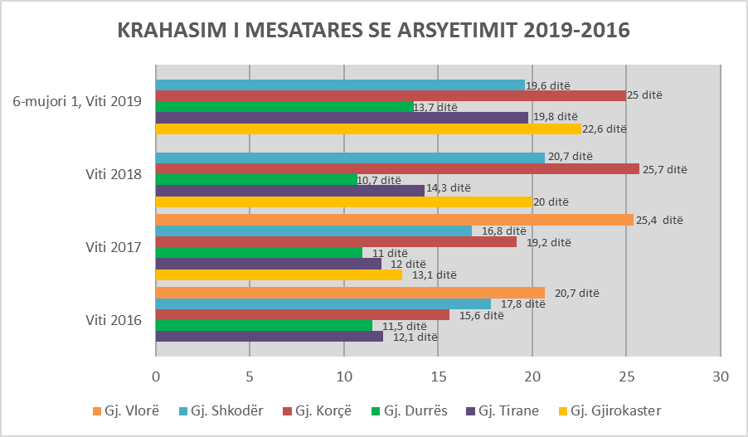
Koha më e shkurtër e arsyetimit të një vendimi gjyqësor themeli arrihet nga Gjykata e Apelit Durrës, me vetëm 11 ditë në vitin 2016 dhe 13 ditë në vitin 2019 mesatarsisht. Kohën më të lartë e hasim në gjykatën e Apelit Korçë, me 25 ditë mesatarisht në gjashtë-mujorin e parë të 2019-ës. Në vitin 2016, një vendim themeli në këtë gjykatë arsyetohej mesatarisht për 15 ditë.

NGARKESA E ÇËSHTJEVE TË THEMELIT
Cështjet e themelit, civile dhe penale përfaqësojnë grupin kryesor të çështjeve që prodhojnë ngarkesë për gjykatat e apelit. Nga vlerësimi i INFOÇIP vihet re megjithatë një rënie e ndjeshme e numrit të dosjeve të themelit që janë shqyrtuar dhe kanë marrë vendim apeli gjatë vitit 2019. Rënia më e madhe e ngarkesës vihet re në treguesit e Gjykatës së Apelit Tiranë. Totali i çështjeve të themelit që kanë marrë vendim në vitin 2019 është pothuajse sa gjysma e atyre që kjo gjykatë vendimonte në vitin 2016. Edhe në Gjykatën e Apelit Vlorë ka një ulje të ndjeshme të numrit të vendimeve për çështje themeli në 2019, krahasuar me 2016. E njëjta situatë vihet re edhe në gjykatën e Apelit Durrës ku kemi rreth dyfish më pak vendime themeli të marra në 2019-ën krahasuar më vitin 2016.
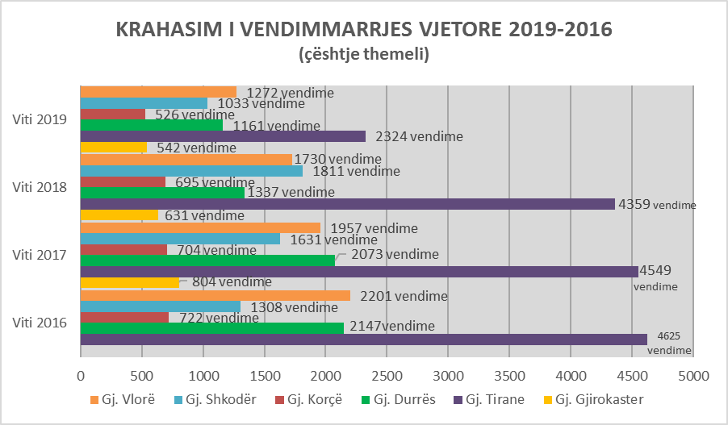
Ky studim nuk vlerëson të dhënat që kanë të bëjnë me ankimet që janë në pritje për t’u shqyrtuar por vetëm ato të cilat kanë marrë vendim në vitin që analizohet (vetëm me çështjet e themelit, civile dhe penale). Nëse fluksi i ankimive në apel është konstant, por vendimarrjet janë ulur në vitin 2019, kjo ndoshta sugjeron se gjykatat e apeleve përballen me vështirësi për të absorbuar dosjet e reja e për t’i futur ato në shqyrtim. Megjithatë kjo është një analizë e cila duhet të ndërmerret nga vetë gjykatat apo nga institucionet e reja të sistemit gjyqësor. Nuk përjashtohet mundësia edhe e uljes së numrit të ankimeve në apel nga qytetarët. Ky do të ishte në secilin rast një lajm i mirë pasi flet për rritje të besimit tek drejtësia e siguruar në shkallën e parë të gjykimit.

METODOLOGJIA
Metoda e vlerësimit që ka hartuar INFOÇIP analizon të gjitha vendimet një për një, siç janë të regjistruara në varg indeksues të rregullt në numratorët e posaçëm të çështjeve gjyqësore që administrohen nga sekretaritë e gjykatave. Proceset analizuese mundësohen nga leximi optik i të dhënave, kombinuar me kontrollin e plotë manual të çdo të dhënë (record) nga ekipet e specializuara të vlerësuesve. Konsistenca e të dhënave konfirmohet nga dy ekipe supervizorësh të pavarur si dhe nga stafet administrative të vetë gjykatave. Kontrolli i trefishtë është garanci për saktësi të të dhënave gjyqësore që i nështrohen përpunimit. Marzhi i gabimit të metodës është rreth 3%. Gabimet materiale në fletët e regjistrave janë të filtrueshme 50% nga kjo metodë, përmes kryqëzimit të dhënave më siteme të tjera analoge, apo përmes kontrastimit të të dhënave në regjistër që kanë të bëjnë me përfundimin e çështjes gjyqësore në shkallë të parë dhe reflektimin e saj si datë në regjistrat e çështjeve të themelit në gjykatat e shkallëve më të larta.

MBI PLATFORMËN ONLINE “GJYKATA E HAPUR / OPEN COURT”

Platforma www.gjykataehapur.al mundëson vlerësimet tematike të vonesave gjyqësore përmes filtrave dhe algoritmeve të dizenjuara për këtë qëllim nga INFOCIP. Vlerësimi i vonesave është i bazuar 100% në të dhëna të faktueshme dhe rrjedhimisht është objektiv, me një marzh gabimi të përllogaritur rreth 3%.

Platforma www.gjykataehapur.al përfaqëson të vetmin sistem të automatizuar në RSH që mundëson vlerësimin sistematik të kohëzgjatjes së shqyrtimit gjyqësor dhe mbi të gjitha të vonesave në arsyetimin / dorëzimin e vendimeve gjyqësore.

Platforma www.gjykataehapur.al është një sistem informativ online, i hapur për publikun, gjykatat, median dhe gjithë partnerët institucionalë të interesuar. Aktualisht Platforma administron mbi 19 milion të dhëna gjyqësore, të cilat janë në shtim të vazhdueshëm.

Platforma www.gjykataehapur.al është pasuruar me të dhëna gjyqësore nga gjykatat e sistemit të zakonshëm, duke përfshirë fillimisht gjykatat e karrierrës në shkallë të parë dhe në shkallë të dytë dhe eshte duke u zgjeruar gradualisht në të gjitha gjykatat e rretheve gjyqësore të RSH.

Funksione e kërkimit mundësojnë identifikimin e çështjeve të reja janë duke u projektuar dhe shtuar nga stafet e INFOCIP, të cilat mundësojnë vlerësime tematike speciale. Konkretisht ka përfunduar dhe është operacional online sistemi i ri i vlerësimit tematik për çështjet gjyqësore administrative me objekt “marrdhëniet e punës”, ku për herë të parë është testuar me sukses edhe afishim i skedave gjyqësore si dhe përllogaritja e demit ekonomik pasi vendimi gjyësor merr formë të prerë në apeli.

Platforma www.gjykataehapur.al është një kontribut real për hapjen dhe demokratizimin e vlerësimit të përformancës të gjykatave dhe gjyqtarëve sa i takon vonesave. Kjo përmasë demokratizimi garantohet nga aksesi publik që ka platforma, ku cdokush mund të verifikojë kohëzgjatjen në shqyrtim dhe arsyetim vendimi që ka patur një çështje e caktuar (themeli).

Platforma www.gjykataehapur.al krijon mundësi të krahasimit të treguesve, pasi ajo përmban të dhëna që nga viti 2016 e në vijim. Ajo përfaqëson bazën mbi të cilin sistemi gjyqësor mund të matë progresin e vet në kuadër të Reformës në Drejtësi dhe masave të reja që do të merren në vijueshmëri për të sjellë sistemin gjyqësor në pritshmëritë legjitime që ka publiku shqiptar në përgjithësi dhe përdoruesit e shërbimit të gjykatave në veçanti. Ajo është derë e hapur për të parë në brendësi të gjykatave përmes ekranit të kompiuterit dhe celularit tuaj !



file:///C:/Users/user/Downloads/update-on-the-republic-of-albania%20(2).pdf
Albania 2019 Report , EUROPEAN COMMISSION, Brussels, 29.5.2019, SËD(2019) 215 final Fq. 17 https://ec.europa.eu/neighbourhood-enlargement/sites/near/files/20190529-albania-report.pdf

